Tema:

FirmInternalApp

Opis teme:

Svaka ozbiljnija IT firma posjeduje aplikaciju koja se koristi interno za operacije poput upravljanja korisnicima, dokumentima i zahtjevima. FirmInternalApp je upravo primjer takve aplikacije, koja olakšava svakodnevni rad u firmi, omogućava pregled relevantnih dešavanja i novosti.

Aplikacija će raspolagati sa 4 modula, te će omogućiti sljedeće funkcionalne zahtjeve: upravljanje obavijestima, upravljanje godišnjim odmorima, upravljanje dokumentima, kao i dvije vrste korisnika i privilegije shodno dodijeljenom tipu. Ukoliko se radi o administratoru, dodatne privilegije bi omogućile brisanje i dodavanje dokumenata. Uposlenik HR tima će se razlikovati po mogućnostima odobravanja ili odbijanja zahtjeva za godišnji odmor. Svi ostali korisnici će imati pristup predaji zahtjeva, pregledu uposlenika po timovima, dodavanju novih timova i sl.

Moduli teme I njihove funkcionalnosti:

Admin:

* Login sa kredencijalima administratora
* Pregled svih uposlenika (možda ovdje dodati sve sto i hr radi)
* Pregled godišnjih odmora
* Pregled dokumenata
* Dodavanje novih dokumenata
* Editovanje dokumenata
* Brisanje dokumenata

HR:

* Login sa kredencijalima HR-a
* Pregled svih uposlenika
* Pregled godišnjih odmora
* Pregled zahtjeva za godišnjim odmorima
* Approve/decline godišnjih odmora

Korisnici

* Login sa kredencijalima uposlenika
* Pregled uposlenika u svakom timu
* Pregled dokumenata
* Slanje zahtjeva za godišnjim odmorima

ERD:

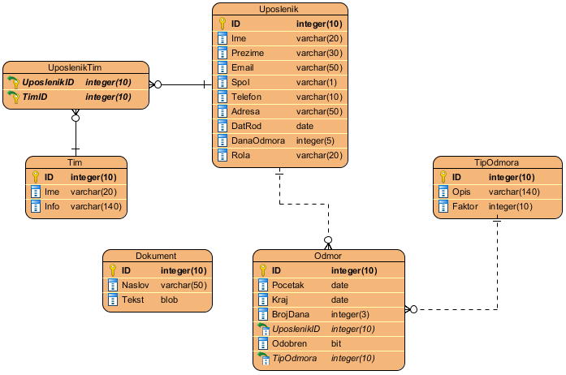

Veze između modula:

